为我身边的太平人点赞——王天津老师
我们组的天津老师，是一个善于思考，笔耕不缀的智慧教师。刚教完毕业班的她，勇挑重担，再一次承担毕业班任务。接班后，她班的学生在阅读和写作上还缺乏积累与方法，她就进行专项练习。更难得的是，她设立了自己的微信公众号，总结自己在带班和语文教学中的思考和收获，不仅让孩子受益，连班级家长和老师们也都在朋友圈也纷纷转发，这个新鲜事物，充分增加了班级学生的学习劲头，获得了家长的满意与认可，还增强了太平路小学的美誉度，这种情怀和做法，我们深感佩服，也值得我们学习。现在，她的班级，写人、记事、写景、状物写作，多篇见诸报端，可谓硕果累累。阅读过程中总结方法现在对“围绕中心答题，联系生活实际思考，在文中找点，答案就在上下不远，中心句不在开头就在结尾，个别情况会在中间，根据分值找要点”……等窍门方法，她的学生思考答题也能信手拈来。王天津老师真是新时代的善于思考、善于反思、善于总结的好老师，所以我为她点赞。
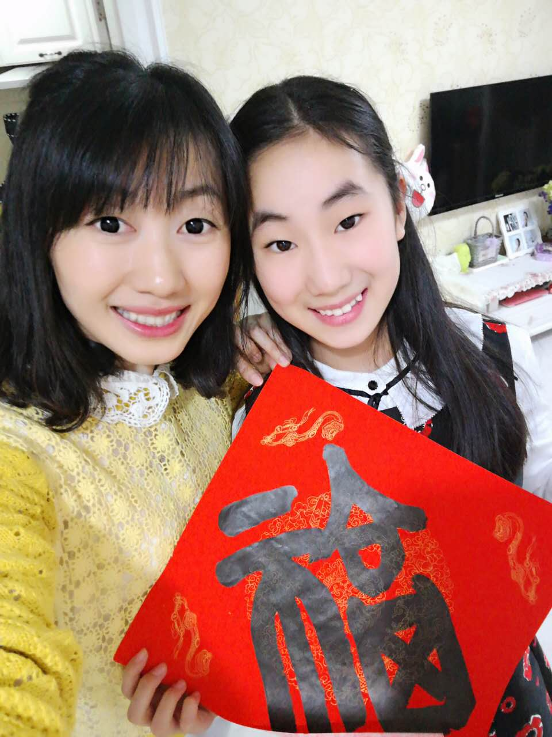

六年级级部 王冬宇
2017年3月6日

